

Боранбаева Куралай Тулеуовна,
"№6 Жезді жалпы орта білім беретін мектебі базасындағы Тірек мектебі (РО)" КММ

Мен елімнің азаматымын
Осы сабақта қол жеткізілетін оқу мақсаттары (оқу бағдарламасына сілтеме) | Берілген білімді жаңа технология әдістері арқылы түсінеді.Жаңа білім дағдыларын жеке, жұптық, топтық тапсырмалар орындай отырып меңгереді.
Бағалау критерийі | Барлығы:Оқулықта берілген және қосымша тапсырмаларды орындайды. Жазба жұмыс жасайды. Сұраққа жауап береді.  Көпшілігі:Топтық жұмысты бірлесе орындайды.Өз бетінше жұмыс жасайды. Сұраққа жауап береді. Қосымша үлестірме ресурстармен жұмыс жасайды.  Кейбіреуі:Оқулықтан тыс берілген қосымша тапсырмаларды орындайды, тақырып бойынша қосымша мәліметтер мен дәлелдер келтіре алады.
Тілдік мақсаттар | Сауатты жазуға, әдеби тілде сөйлеуге, сүйіспеншілікке, патриоттық сезімін ояту.
Құндылықтарға  баулу | Туған жер туралы мақал-мәтелдер,ұлттық салт-сана құндылықтарына баулу. Адами құндылықтарды бойларына сіңіру. Отанын сүюге, қадір тұтуға жол ашу.
Пәнаралық байланыс | Музыка, қазақ тілі, бейнелеу.
Алдыңғы білім | Мен елімді сүйемін.
Сабақтың барысы
Сабақтың жоспарланған кезеңдері | Сабақтағы жоспарланған жаттығу түрлері | Ресурстар
Сабақтың басы  5 минут | Ұйымдастыру кезеңі  Оқушылармен амандасып, түгендеу.  Өзін-өзі тану пәнінің ережесі: 5Т  Т  -әртіп  -азалық  -алап  -ыныштық  -атулық  «Шаттық шеңбер»  Мақсаты: Балалар шеңбер құрып тұрады.Оқушыларға бірге ән айтуды айтуды ұсыну. «Өз елім» Қ.Мырзалиев,Н.Тілендиев.  Әңгімелесу: оқушылардың елге деген сүйіспеншіліктерін байқау мақсатында әңгімелесу жүргізіледі:  * Осы әнді айтқанда қандай сезімде болдыңдар?  * «Жерім деп менің,соғады мәңгі жүрегім», -дегенде нені түсінесіңдер?  * Әнде айтылғандай, сендер өздеріңді «ел тірегімін» деп ойласыңдар ма? | АКТ  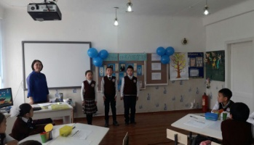
Сабақтың ортасы  30 мин | Дәйексөз.  «Ел іші- алтын бесік»  Халық мақалы  *Өз туған жерлеріңнің қандай артықшылығын білесіңдер?  *Ата-бабаларыңның туған жері туралы не білесіңдер?  Білу және түсіну  Мәтінмен жұмыс:  Аудио жазба арқылы мәтінді тыңдату  Оқушылар оқулықтағы негізгі тақырыппен танысады.    «Көшбасшы және тыңдаушылар» әдісі  Берілген жаңа тақырыпты түсіндіру үшін әр топтан өз еркімен бір оқушы Көшбасшы ретінде өзін ұсынады. Көшбасшының қалауынша мәтінмен жұмыс жүргізу.  Жаңа ақпарат -Туған ел, туған жер деген сөздер жүрекке жылы әсер етеді.Туған тілін,өскен жерін сүю- әрбір ұрпақтың парызы.Сондықтан да әрбір адам туып-өскен жерін аялайды,қастерлейді,қорғайды, мақтан тұтады.Өйткені Отан-алтын бесігіміз,ата-анамыз!  Сахналау Оқушылардың туғын ел туралы түсініктерін кеңейту мақсатында сахналау ұйымдастырылады.  Тыныштық сәті :Су асты патшалығына ойша саяхат.  (музыка ойналып тұрады)  Теңіз жағасымен келе жатқаныңызды елестетіңіз.Толқындардың жеңіл шалпылына, шағалалардың шуылына құлақ түріңіз.Жалаң аяқтарыңызбен құмды сезініңіз.Шалғайдан қара нүкте көріп тұрсыз:ол жақындаған кезде ол дельфин екенін түсіндіңіз.Ол сізді теңіз түбіне алып кету үшін келді.Ол өте әдепті жәндік,сізді шыдамдылықпен күтіп тұр.Жайлап оның арқасына отырыңыз,мықты ұстап,жллға шығыңыз.Дельфиннің арқасында отырып,өзіңді қауіпсіз сезіну,су астында жүзу қандай керемет.Жан-жағыңызға қараңыз:мұнда кемпірқосақ тәрізді арлы-бері жарқырай қалқыған әсем балықтар қаншама.Теңіз түбіне бойлаған сайынайнала қалайша өзгереді , суда тербелген қаншама ғажайып балдырлар бар.Қараңызшы, қандай орасан зор балықтар, ал енді анау жаққа көз тастаңыз..... бұл орасан зор сегізаяқ.Су асты неткен қызықты әрі ғажап әлем.Сіз бір нәрсені байқадыңыз ба? Мұнда неткен тұңғиық,толық тыныштық.Осы тыныштық күйде болыңыз.(Мұғалім бірнеше секунд үнсіз қалады). Көзіңізді ашып, күлімсіреңіз  Ауызша жұмыс түрінен жазба жұмысқа ауысу аралығында балалардың денесі,ойы сергітіледі.  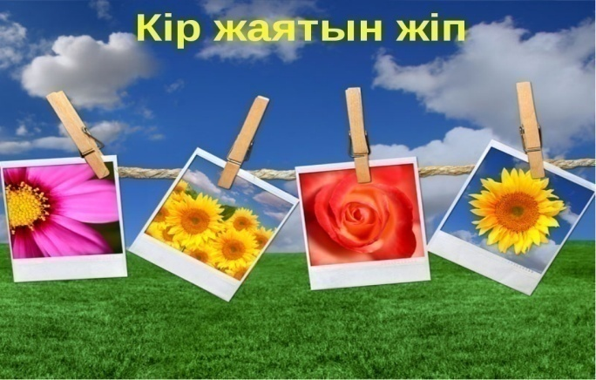  Шығармашылық жұмыс Оқушылардың сабақтан түйген ойларын байқау мақсатында берілген тақырыптарға сурет салу ұйымдастырылады.  Дәптермен жұмыс Тапсырма: Берілген өлең жолын жалғастырып,өз ойларымен жазу.  Қорытындылау  «Ыстық орындық» орындық әдісі    (Бір оқушы алдыңғы жақта, орындықтар оны айнала қоршай орналастырылады.  Жаттығудың сипаттамасы:  Бір оқушы алға шығып өз пікірін айтып және тақырып бойынша сұрақтарға жауап береді. Сұрақты анағұрлым мазмұнды қылу үшін, оқушылар белгілі бір пікір бойынша бірлесіп алға шығып сөйлей алады  "Жүректен жүрекке" Балалар еліне деген мақтанышын ән жолдары арқылы білдіреді.Олар шеңберге тұрып,үнтаспаға қосылып ән айтады.  «Атамекен» Сөзі:Қ.Мырза Әли, әні:Е.Хасанғалиев.  «Білім ағашы» кері байланыс | АКТ  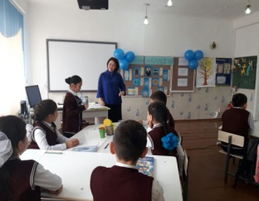  АКТ  Дәптер мен қалам  Қажетті суреттер  Жіп керіліп тұрады қысқыштарымен  Балалардың жұмыстары ілінеді  «Ыстық орындық» орындық әдісі, сұрақтар, орындық  АКТ
Сабақтың соңы 5 мин | «Білім ағашы» кері байланыс  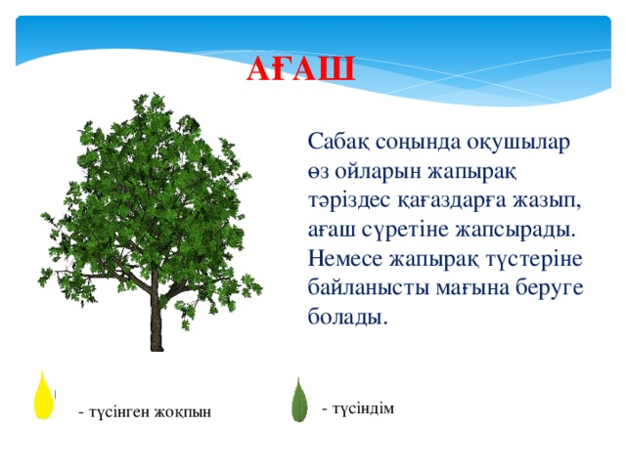 | Сабақтан алған әсерлерін стикерге жазып, ағашқа жабыстырады

